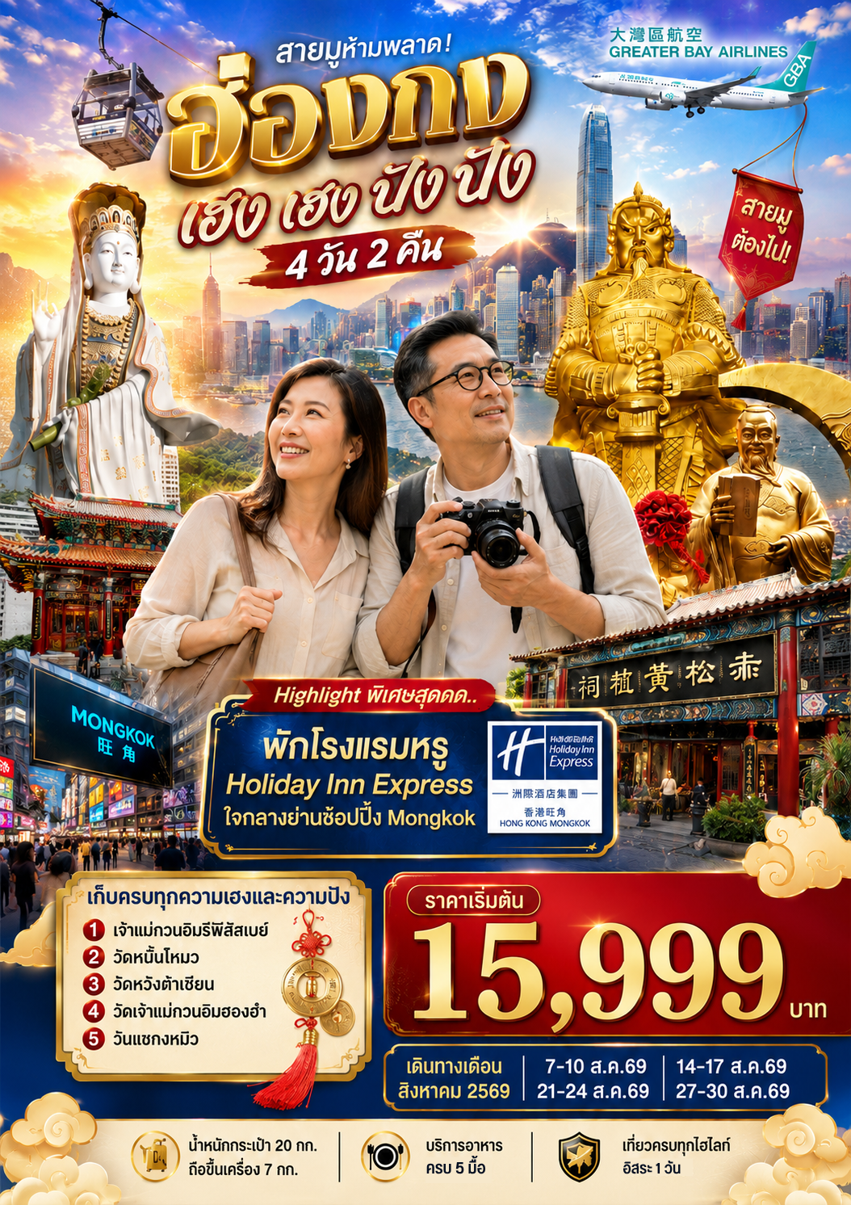

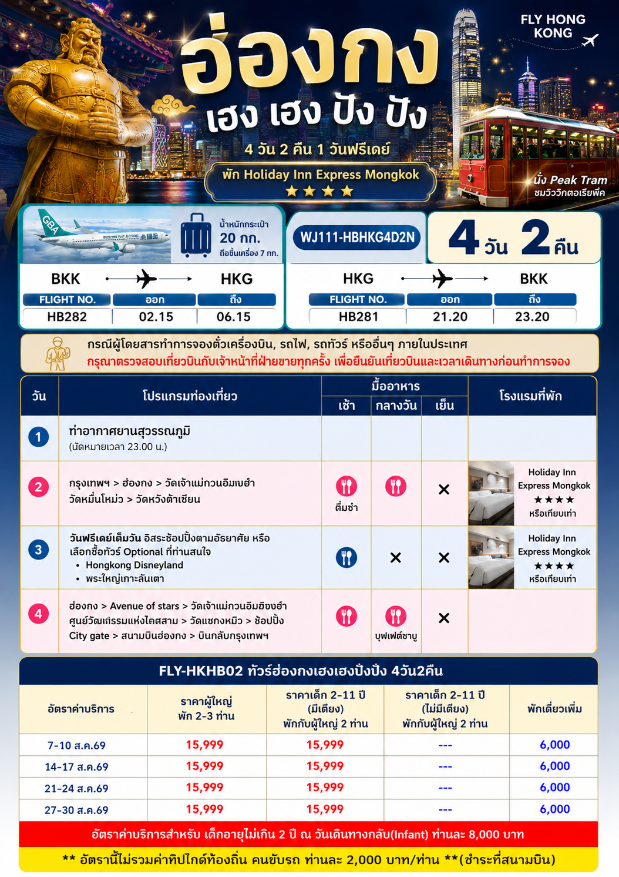

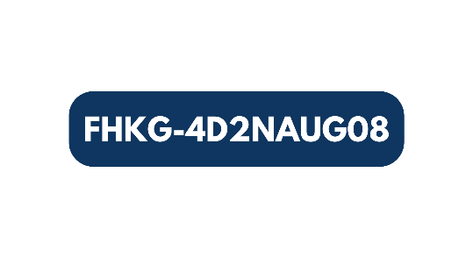

วันแรก ท่าอากาศยานสุวรรณภูมิ (กรุงเทพฯ)
23.00 น. คณะพร้อมกัน ณ ท่าอากาศยานสุวรรณภูมิ อาคารผู้โดยสารขาออกระหว่างประเทศ ประตู 6 แถว L
สายการบิน Greater Bay Airlines (HB) โดยมีเจ้าหน้าที่บริษัทฯคอยต้อนรับและอำนวยความสะดวกด้านเอกสาร ติดแท็กกระเป๋าก่อนขึ้นเครื่อง

วันที่สอง ฮ่องกง – วัดเจ้าแม่กวนอิม อ่าวรีพัลส์เบย์ – วัดหม่านโหมว - วัดหวังต้าเซียน
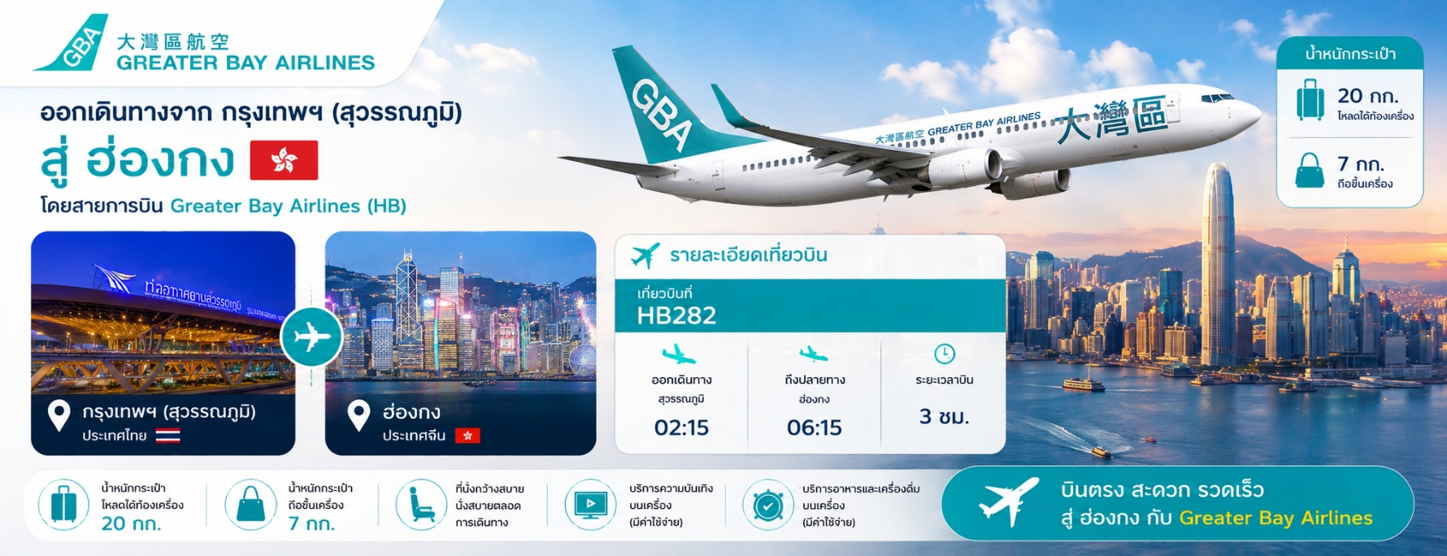
02.15 น. ออกเดินทางสู่ ฮ่องกง โดย สายการบินเกรทเตอร์เบย์ เที่ยวบินที่ HB282

06.15 น. ถึงสนามบินนานาชาติ Cheak Lap Kok (เวลาท้องถิ่นที่ฮ่องกง เร็วกว่าประเทศไทย 1 ชั่วโมง กรุณาปรับเวลาของท่านเพื่อความสะดวกในการนัดหมาย) ผ่านขั้นตอนการตรวจคนเข้าเมืองและตรวจรับสัมภาระ
เช้า บริการอาหารเช้า ณ ภัตตาคาร แบบติ่มซำ(มื้อที่1)
นำท่านเดินทางสู่ วัดเจ้าแม่กวนอิม อ่าวรีพัลส์เบย์ (REPULSE BAY) ตั้งอยู่ริมทะเล เป็นสถานที่ท่องเที่ยวสำคัญ สร้างขึ้นในปี ค.ศ.1993 วัดแห่งนี้ถูกสร้างขึ้นเพื่อคุ้มครองชาวประมงในการออกเรือไปหาปลา ซึ่งเป็นหนึ่งในวัดที่เก่าแก่ที่สุดของฮ่องกง บริเวณวัดจะมี เจ้าแม่กวนอิมองค์ใหญ่ ปางประทานพรตั้งอยู่ เป็นเทพที่ชาวฮ่องกงและคนจีนให้ความเคารพนับถือมากที่สุด สามารถขอพรได้ทุกเรื่อง วัดนี้เป็นที่นิยมมีนักท่องเที่ยวเดินทางมาขอพรกันมากมาย เพราะเชื่อในความ
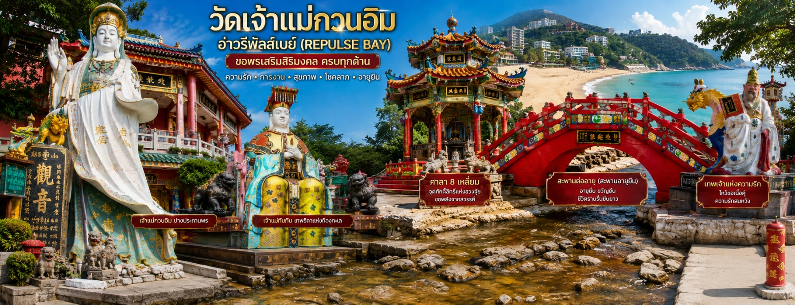

ศักดิ์สิทธิ์ และยังมีเจ้าแม่ทับทิม หรือเทพธิดาแห่งท้องทะเลองค์ใหญ่ ซึ่งคนฮ่องกง คนมาเก๊า และคนจีน ที่อยู่ริมทะเล ชาวประมง นักเดินเรือหรือผู้ที่เดินทางทางเรือเป็นประจำ จะนับถือเจ้าแม่ทับทิมเป็นอย่างมาก มีความเชื่อว่าเจ้าแม่ทับทิมจะปกป้องเราจากภัยอันตรายระหว่างการเดินทาง ภายในวัดยังมีเทพเจ้าและพระพุทธรูปต่างๆ ประดิษฐานไว้มากมายตามความเชื่อถือศรัทธา เช่น เทพเจ้าไฉ่ซิงเอี้ย ไหว้ขอโชคลาภความมั่งคั่ง ความร่ำรวย, พระสังกัจจายน์โพธิสัตว์ เทพประทาน บุตร-ธิดา ไหว้อธิษฐานขอลูก, สะพานต่ออายุ (สะพานอายุยืน) สะพานสีแดงตั้งอยู่บนริมหาด สีแดงสด เชื่อกันว่า คนจีนเชื่อกันว่าหากเดินข้ามสะพานนี้ เราจะมีอายุยืนขึ้นอีก 3 วัน (3 วัน บนสวรรค์ = 3 ปี บนโลกมนุษย์) นั้นหมายความว่า ถ้าเราเดินข้ามสะพานนี้แล้ว จะมีอายุยืนยาวขึ้นอีก 3 ปี บนโลกมนุษย์, เทพเจ้าแห่งความรัก ไหว้ขอเนื้อคู่, ศาลา 8 เหลี่ยม เชื่อกันว่าเป็นจุดที่มีฮวงจุ้ยดีที่สุด ภายในศาลาแปดเหลี่ยม จุดกึ่งกลางของพื้นจะมีรูปแปดเหลี่ยม ให้เราไปยืนขอพรจากตำแหน่งนี้เพื่อขอพลังจากสวรรค์ และอีกมากมาย
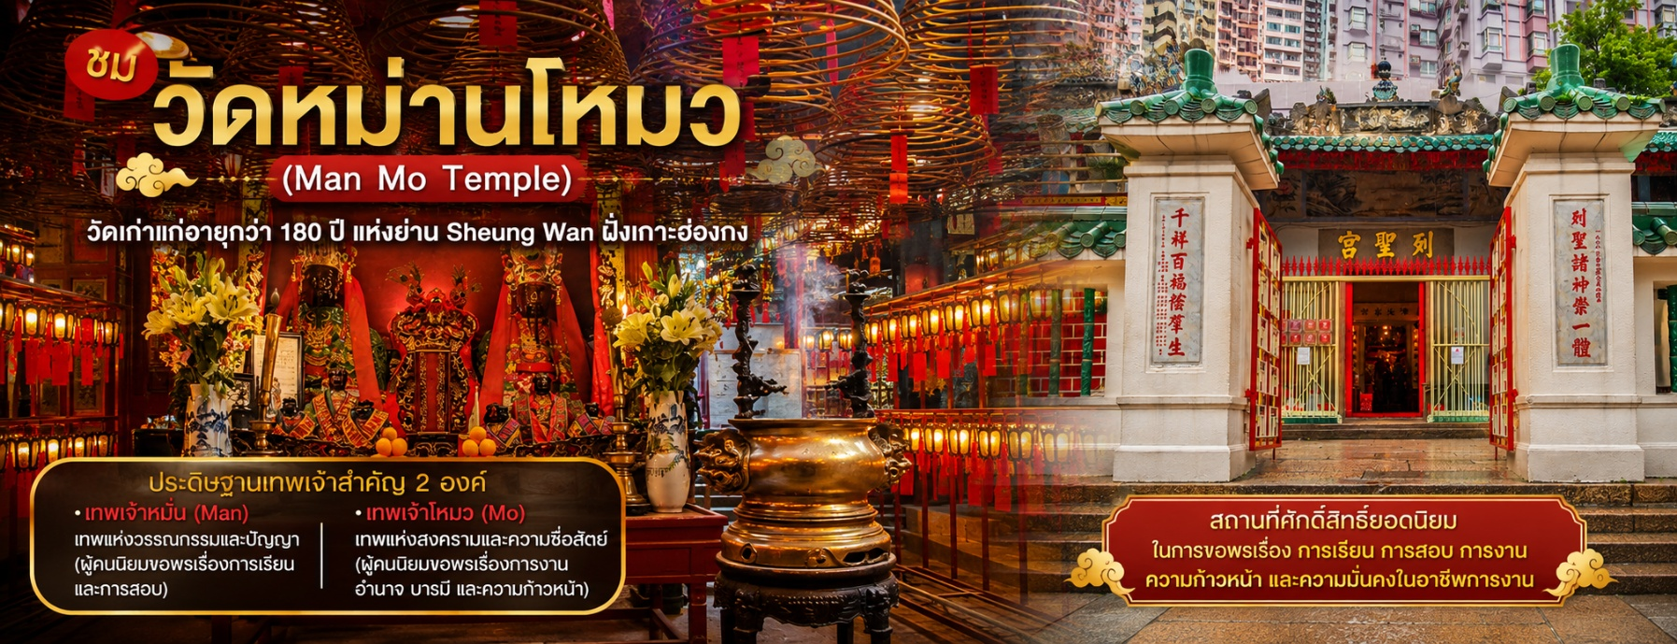

นำท่านเดินทางสู่ วัดหม่านโหมว (Man Mo Temple) เป็นวัดเก่าแก่อายุกว่า 180 ปี แห่งย่าน Sheung Wanฝั่งเกาะฮ่องกง มีชื่อเสียงที่สุดในการขอพรเรื่อง การเรียน การสอบ และ หน้าที่การงาน โดยผู้คนมักนิยมไปกราบไหว้ขอสติปัญญา ความก้าวหน้าทางการศึกษา และความมั่นคงในอาชีพการงาน
วัดเก่าแก่แห่งนี้เป็นสถานที่ประดิษฐานเทพเจ้าสำคัญ 2 องค์ ได้แก่:
- เทพเจ้าหมั่น (Man): เทพแห่งวรรณกรรมและปัญญา (ผู้คนนิยมขอพรเรื่องการเรียนและการสอบ)
- เทพเจ้าโหมว (Mo): เทพแห่งสงครามและความซื่อสัตย์ (ผู้คนนิยมขอพรเรื่องการงาน อำนาจ บารมี และความก้าวหน้า)
นอกจากนี้ การลูบพู่กันที่เทพเจ้าหมั่นถืออยู่ยังเชื่อว่าจะช่วยเสริมสิริมงคลด้านการเรียน และการลูบดาบหรือง้าวของเทพเจ้าโหมวจะช่วยเสริมความสำเร็จด้านการงานได้อีกด้วย
กลางวัน บริการอาหารกลางวัน ณ ภัตตาคาร (มื้อที่2)
นำท่านเดินทางสู่ วัดหวังต้าเซียน (WONG TAI SIN TEMPLE) เป็นวัดเก่าแก่อายุกว่าร้อยปี (คนจีนกวางตุ้ง จะเรียกวัดนี้ว่า หว่องไท่ซิน) ซึ่งวัดแห่งนี้เป็นที่ประดิษฐานของเทพเจ้าจีนหลายองค์ เทพเจ้าหลักของวัดคือเทพหวังต้าเซียน ท่านเทพเจ้าหวังต้าเซียน ชื่อเดิมคือ “หว่องซ้อเผ่ง” เป็นมนุษย์ธรรมดา เป็นเด็กเลี้ยงแพะที่มีความกตัญญูต่อบิดามารดา เมื่อถึงวันหนึ่งได้มีโอกาสพบกับนักพรต และได้รับการชักชวนให้ไปเล่าเรียนวิชา ท่านหว่องซ้อเผ่ง ตัดสินใจตามนักพรตออกไปศึกษาเล่าเรียนวิชา จนบรรลุ สามารถเสกก้อนหินให้กลายเป็นแพะได้ หลังจากนั้นก็ได้ลาอาจารย์นักพรต กลับมาใช้วิชาความรู้ที่ร่ำเรียนมาด้านสมุนไพร ใช้รักษาคนที่เจ็บไข้ได้ป่วย ท่านได้ใช้วิชาการแพทย์สมุนไพร บำเพ็ญประโยชน์กับชาวบ้านมาตลอดช่วงชีวิต และยังถ่ายทอดวิชาให้กับลูกศิษย์มากมาย จนได้รับยกย่องว่าเป็นเทพหว่องไท่ซิน และได้ตั้งศาลหว่องไท่ซิน เอาไว้ เพื่อกราบสักการะ นอกจากนั้นแล้ว ภายในวัดยังมี เทพเจ้าด้ายแดง หรือเทพเจ้าหยุคโหลว รูป
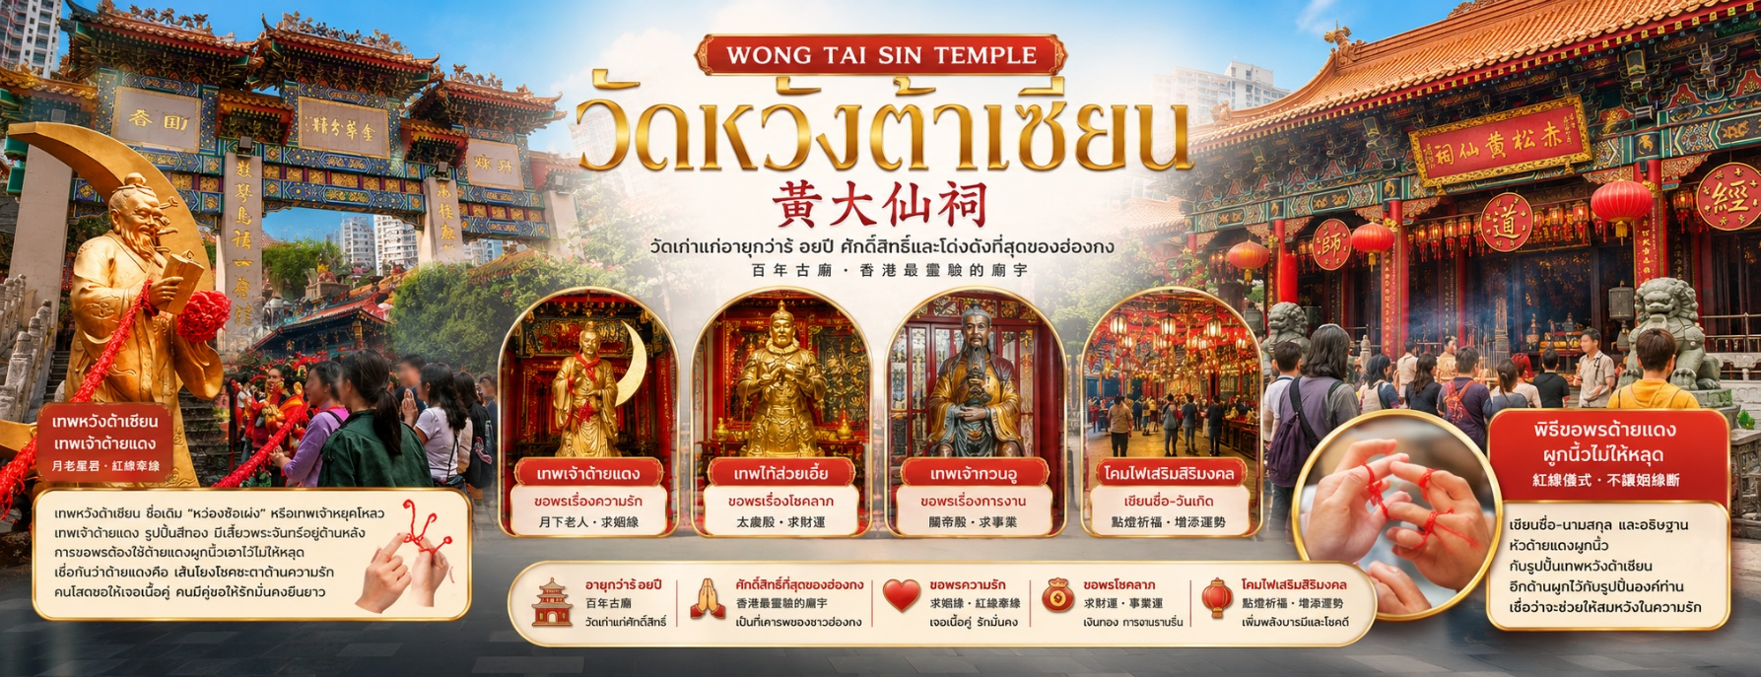

ปั้นสีทอง มีเสี้ยวพระจันทร์อยู่ด้านหลัง เป้าหมายของคนโสดอยากมีคู่!!! โดยการขอพรกับเทพเจ้าองค์นี้ต้องใช้ด้ายแดงผูกนิ้วเอาไว้ไม่ให้หลุดระหว่างพิธี เพราะชาวจีนเชื่อว่าด้ายแดงนี่แหละคือ เส้นโยงโชคชะตาด้านความรัก คนโสดก็เป็นการขอพรให้เจอเนื้อคู่ ส่วนคนมีคู่ ก็จะช่วยทำให้มีความรักที่มั่นคงและยืนยาว เมื่อไปถึงจะเห็นรูปปั้นของเทพหยุคโหลวอยู่ตรงกลาง เมื่อหันหน้าเข้าหาเทพหยุคโหลว จะพบรูปปั้นเจ้าบ่าว อยู่ทางขวา และรูปปั้นเจ้าสาวอยู่ทางซ้าย โดยมีด้ายแดงผูกโยงจากเจ้าบ่าวและเจ้าสาวมาที่เทพหยุคโหลว ซึ่งท่านจะคอยทำหน้าที่จดรายชื่อคู่รัก เชื่อกันว่าสมุดที่ผู้เฒ่าถือในมือ คือบัญชีรายชื่อคู่รักที่จะได้รับคำอวยพรให้อยู่คู่กันอย่างร่มเย็นเป็นสุข ซึ่งจะปรากฏตัวยามค่ำคืนภายใต้แสงจันทร์ เป็นเทพเจ้าผู้เป็นอมตะที่อาศัยอยู่บนดวงจันทร์ และลงมาโลกมนุษย์เพื่อผูกด้ายดวงชะตา ระหว่างคู่รักซึ่งคู่กันแล้วก็จะไม่แคล้วคลาดกัน จากนั้นนำท่านเข้าสู่ที่พัก
อิสระอาหารเย็นตามอัธยาศัย **ไม่รวมอยู่ในโปรแกรม** เพื่อความสะดวกในการท่องเที่ยว
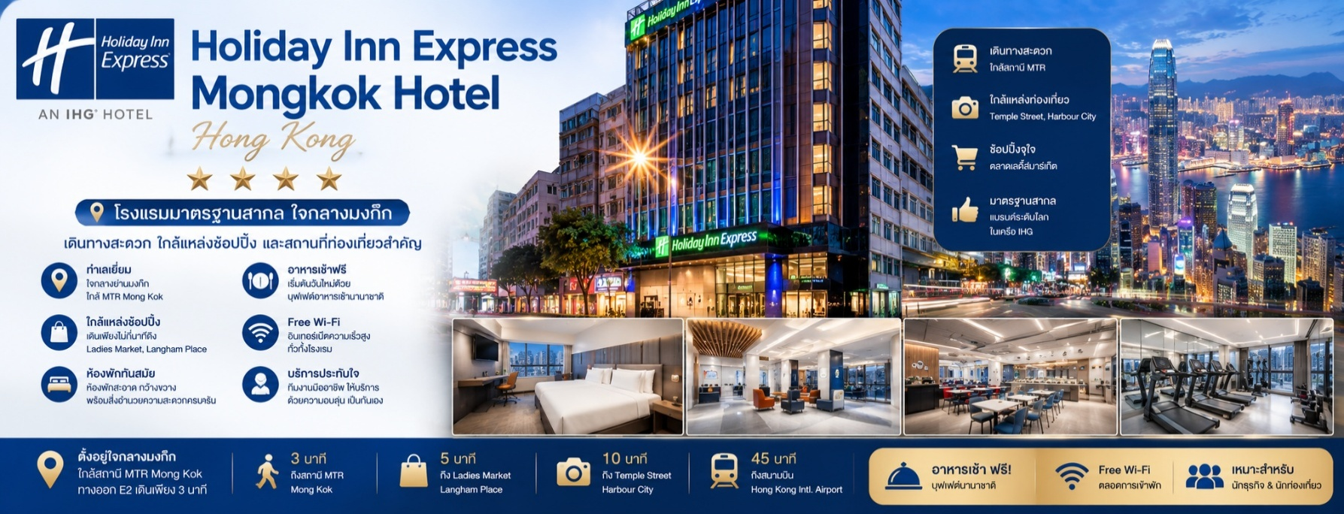
ที่พัก Holiday Inn Express Mongkok Hotel หรือเทียบเท่า

วันที่สาม อิสระช้อปปิ้งและท่องเที่ยว 1วัน ตามอัธยาศัย (เลือกซื้อบัตรดิสนีย์แลนด์หรือช้อปปิ้งจุใจ)
เช้า บริการอาหารเช้า ณ ห้องอาหารของโรงแรม (มื้อที่4)
*อิสระท่องเที่ยวแบบเต็มวัน ทั้งนี้มีหัวหน้าทัวร์พร้อมให้คำแนะนำในการเดินทางไปยังสถานที่ท่องเที่ยวต่างๆ*
อิสระอาหารกลางวันและเย็นตามอัธยาศัย **ไม่รวมอยู่ในโปรแกรม** เพื่อความสะดวกในการท่องเที่ยว
- Hong Kong Disneyland อาณาจักรแห่งจินตนาการ ชมความอลังการของ Castle of Magical Dreams โฉมใหม่ ปราสาท Castle of Magical Dreams ได้เปิดตัวในปี 2563 เพื่อเฉลิมฉลองครบรอบ 15 ปี ฮ่องกงดิสนีย์แลนด์ เป็นสัญลักษณ์แห่งความกล้าหาญ ความหวัง และความเป็นไปได้ ได้รับแรงบันดาลใจจากเรื่องราวของเจ้าหญิงและราชินีดิสนีย์รวม 13 เรื่องราว และเพลิดเพลินไปกับสวนสนุกชื่อดังของโลกที่มีทั้งเครื่องเล่น การแสดงโชว์ ขบวนพาเหรดของตัวการ์ตูนดีสนีย์ พร้อมโซนเครื่องเล่นต่างๆ อาทิเช่น Main Street U.S.A. เป็นโซนแรกเมื่อเดินผ่านประตูเข้ามาภายในดิสนีย์แลนด์ มีทั้งร้านขนม ร้านอาหาร ร้านขายของที่ระลึก Tomorrowland เครื่องเล่นแห่งโลกอนาคต Fantasyland สนุกสนานไปกับเครื่องเล่นแนวแฟนตาซี Adventureland เครื่องเล่นแนวผจญภัย
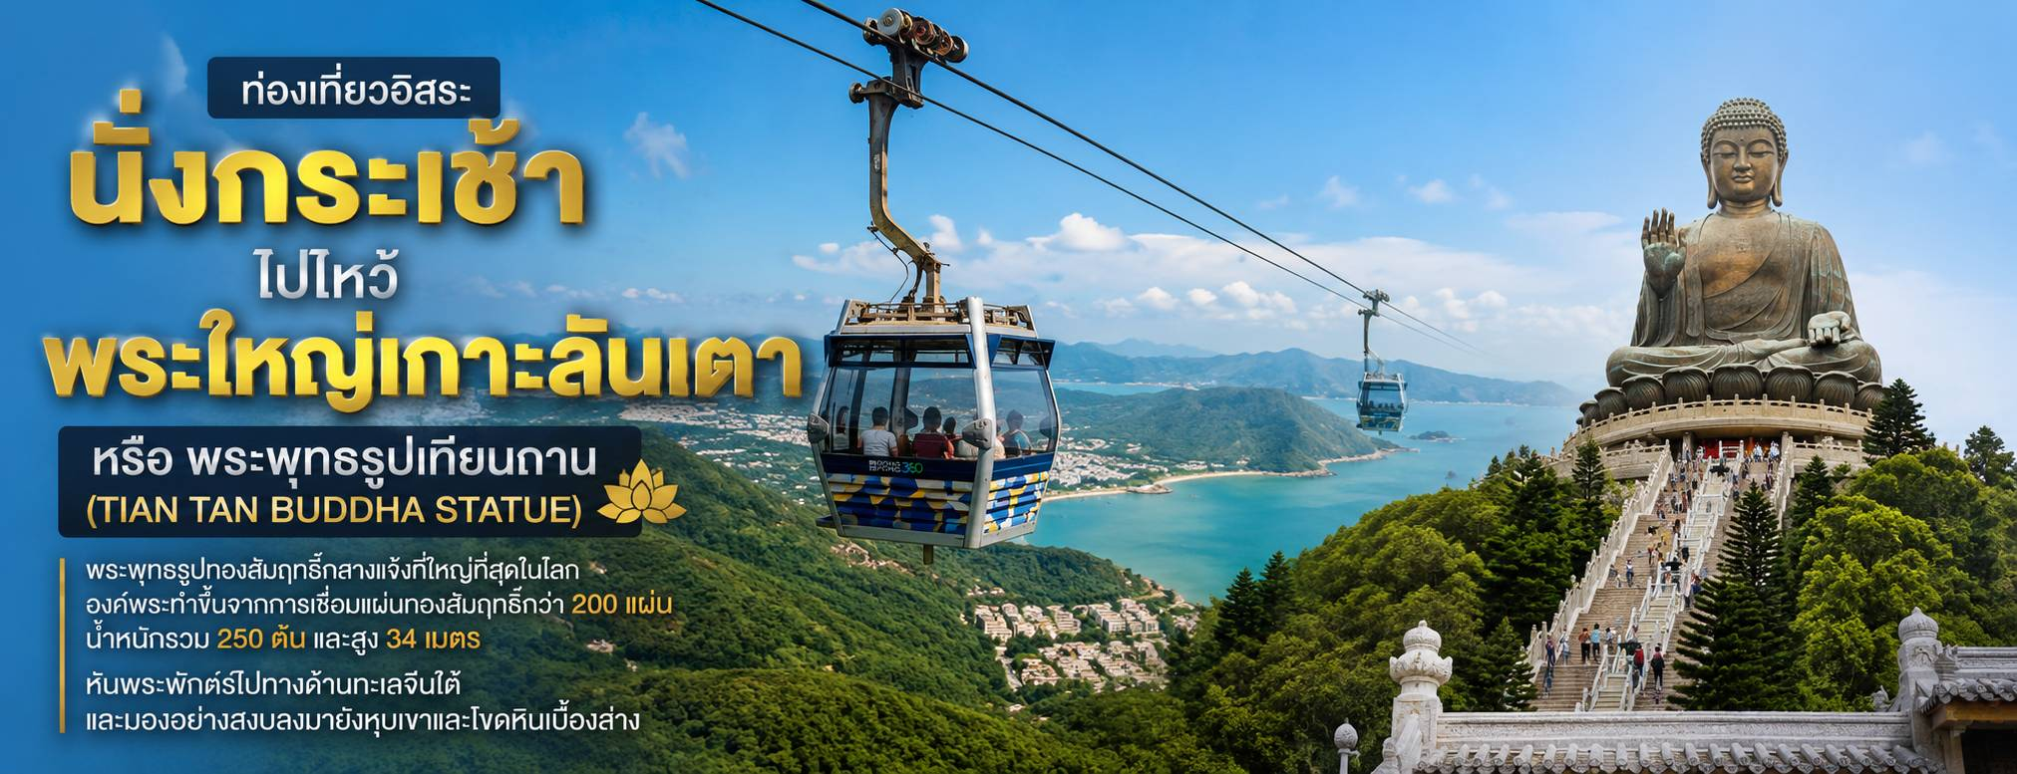

- โซนกลางแจ้ง Toy Story Land เครื่องเล่นธีมการ์ตูนเอาใจแฟนๆ Toy Story โดยเฉพาะ Grizzly Gulch จุดถ่ายภาพ Mystic Point โซนเรื่องราวลึกลับที่น่าค้นหา Flights of Fantasy Parade ขบวนพาเหรดของบรรดาเหล่าตัวการ์ตูนดิสนีย์สุดประทับใจ และใหม่ล่าสุด World of Frozen ท่านสามารถไปเยี่ยมเยือน เอเรนเดลล์ คุณจะได้สัมผัสประสบการณ์ไม่รู้ลืม เหมือนราวกับกำลังหลุดเข้าไปในภาพยนตร์ "โฟรเช่น" นอกจากนี้ ยังโชว์การแสดง Disney In The Stars Fireworks ปราสาทเจ้าหญิงนิทราและชมพลุ โชว์ม่านน้ำสุดอลังการ
- พระใหญ่เกาะลันเตา หรือ พระพุทธรูปเทียนถาน (TIAN TAN BUDDHA STATUE) ที่ตั้งตระหง่านอยู่บริเวณ
ริมหน้าผา เป็นพระพุทธรูปทองสัมฤทธิ์กลางแจ้งที่ใหญ่ที่สุดในโลก องค์พระทำขึ้นจากการเชื่อมแผ่นทองสัมฤทธิ์กว่า 200 แผ่น เข้าด้วยกัน น้ำหนักรวม 250 ตัน และสูง 34 เมตร หันพระพักตร์ไปทางด้านทะเลจีนไต้ และมองอย่างสงบลงมายังหุบเขาและโขดหินเบื้องล่าง
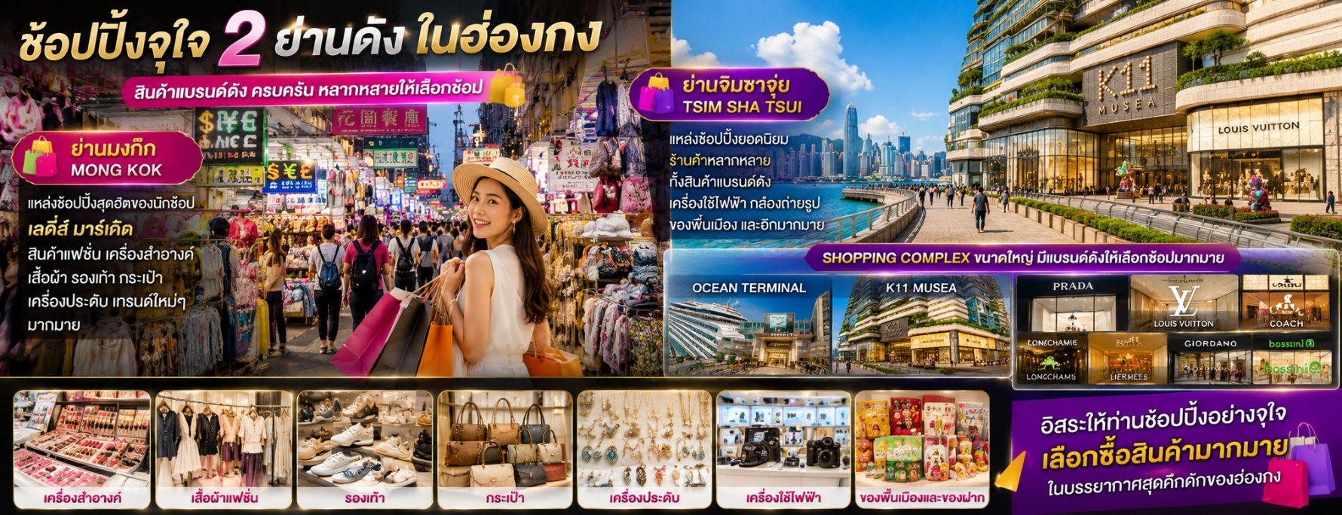

- ย่านจิมซาจุ่ย (Tsim Sha Tsui) ให้ท่านได้อิสระกับการช้อปปิ้งอย่างจุใจ ที่นี่มีร้านขายของมากมายให้ท่านได้เลือกซื้อ ทั้งเครื่องหนัง, เครื่องกีฬา, เครื่องใช้ไฟฟ้า, กล้องถ่ายรูป ฯลฯ รวมถึงสินค้าแบบที่เป็นของพื้นเมืองฮ่องกงอีกด้วย ที่สำคัญมี Shopping Complex ขนาดใหญ่ เช่น Ocean Terminal, K11 ซึ่งมีแบรนด์ดังให้ท่านได้เลือกซื้อ ไม่ว่าจะเป็น Prada, Louis Vuitton, Coach, Longchamp, Hemes, Giordano, Bossini และแบรนด์อื่นๆ อีกมากมาย
อิสระอาหารเย็นตามอัธยาศัย **ไม่รวมอยู่ในโปรแกรม** เพื่อความสะดวกในการท่องเที่ยว
- ย่านมงก๊ก ถือเป็นย่านช้อปปิ้งที่คึกคักอีกย่านนึงในฮ่องกง ถูกใจสาวๆ ขาช้อปเพราะที่นี่มี เลดี้ส์ มาร์เก็ตนั่นเอง มีสินค้าไม่ว่าจะเป็นเครื่องสำอางค์ เสื้อผ้า รองเท้า กระเป๋า เครื่องประดับ แฟชั่นเทรนด์ใหม่ๆ
- ย่านคอสเวย์เบย์ เป็นย่านศูนย์กลางการค้าปลีกอันแสนคึกคักของฮ่องกง ทางฝั่งตะวันตกของย่านนี้เต็มไปด้วย
ศูนย์การค้าสุดหรู ห้างสรรพสินค้า และร้านบูติกมากมาย อีกทั้งยังมีถนนคนเดิน Jardine’s Crescent ที่เหมาะสำหรับผู้ชื่นชอบสินค้าราคาถูกเป็นอย่างยิ่ง นอกจากนี้ ในย่านนี้ยังมีร้านอาหารมากมาย ตั้งแต่ร้านอาหารระดับหรู ไปจนถึงสตรีทฟู้ด
ที่พัก Holiday Inn Express Mongkok Hotel หรือเทียบเท่า
วันที่สี่ ฮ่องกง – Avenue of Star - วัดเจ้าแม่กวนอิมฮองฮำ - ศูนย์อัญมณีแห่งโชคลาภ –
วัดแชกงหมิว – ช้อปปิ้งCityGate - ประเทศไทย
เช้า บริการอาหารเช้า ณ ห้องอาหารของโรงแรม (มื้อที่4)
นำชม ถนนแห่งดวงดาวของฮ่องกง (AVENUE OF STAR) ตั้งอยู่ ทางเดินเลียบอ่าววิคตอเรีย ที่มีแลนด์มาร์คให้เราได้ถ่ายรูปเช็คอินกันมากมาย จุดเด่นของของที่นี่คือ จะมีรอยประทับมือของดาราเหล่า และคนดังในวงการที่ประทับอยู่บนราวจับตลอดทั้งทางเดิน และนอกจากนี้ยังมีรูปปั้นคนดัง อย่างเช่น บรู๊ซ ลี ดาราชาวจีนคนแรกที่ประสบความสำเร็จในฮอลลีวู้ดตั้งอยู่ ณ ที่นี่อีกด้วย
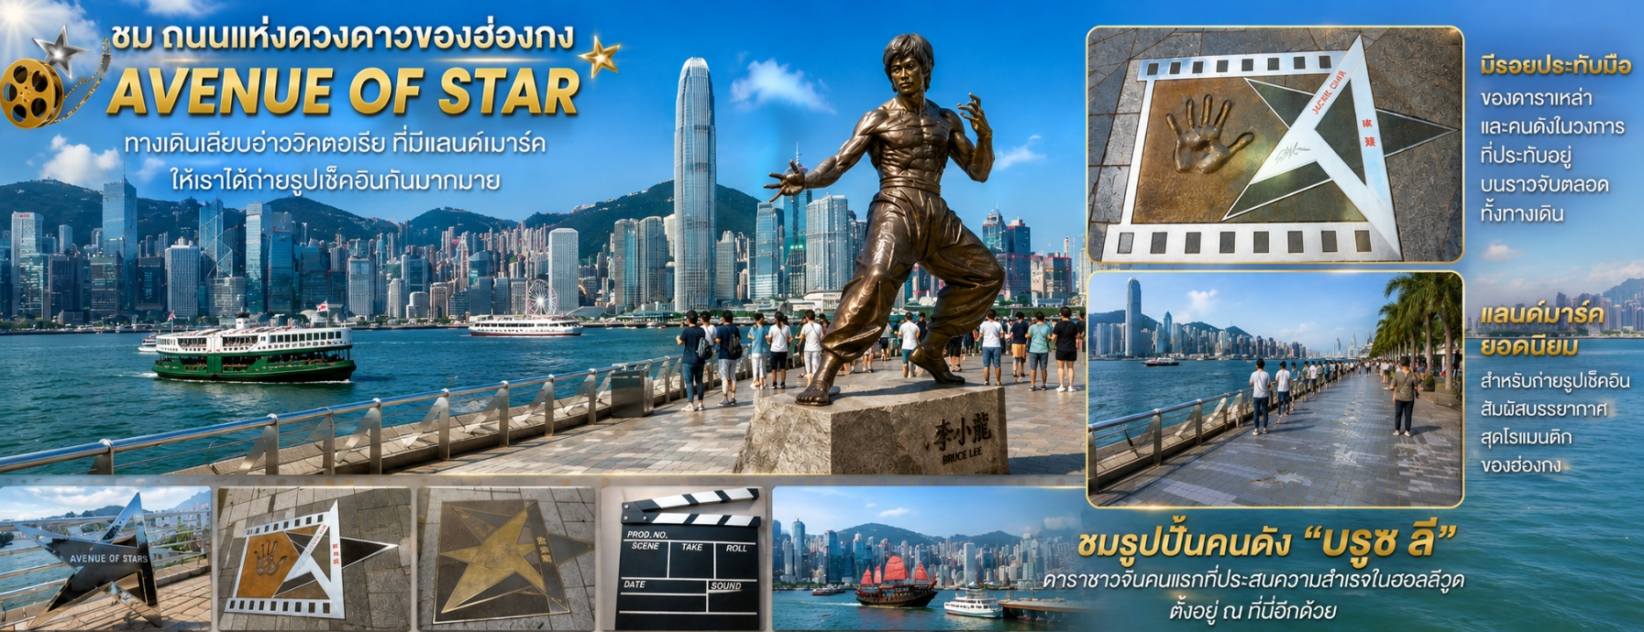

จากนั้นนำท่านเดินทางสู่ วัดเจ้าแม่กวนอิมฮองฮำ (Kun Im Temple Hung Hom) เป็นวัดเจ้าแม่กวนอิมที่มีชื่อเสียงอีกแห่งหนึ่งในฮ่องกงขอพรเจ้าแม่กวนอิมพระโพธิสัตว์แห่งความเมตตาให้ช่วยคุ้มครองปกปักรักษา วัดเจ้าแม่กวนอิมที่ Hung Hom หรือ 'Hung Hom Kwun Yum Temple' เป็นวัดเก่าแก่ของฮ่องกงซึ่งสร้างขึ้นตั้งแต่ปี ค.ศ. 1873 ถึงแม้จะเป็นวัดขนาดเล็กที่ไม่ได้สวยงามมากมาย แต่ก็เป็นวัดเจ้าแม่กวนอิมที่ชาวฮ่องกงนับถือมาก ในแทบทุกวันจะมีผู้คนมาบูชาขอพรกันแน่นวัด ถ้าใครที่ชอบเสี่ยงเซียมซีเขาบอกว่าที่นี่แม่นมากที่พิเศษกว่านั้น นอกจากสักการะขอพรแล้วยังมีพิธีขอซองอั้งเปาจากเจ้าแม่กวนอิมอีกด้วย
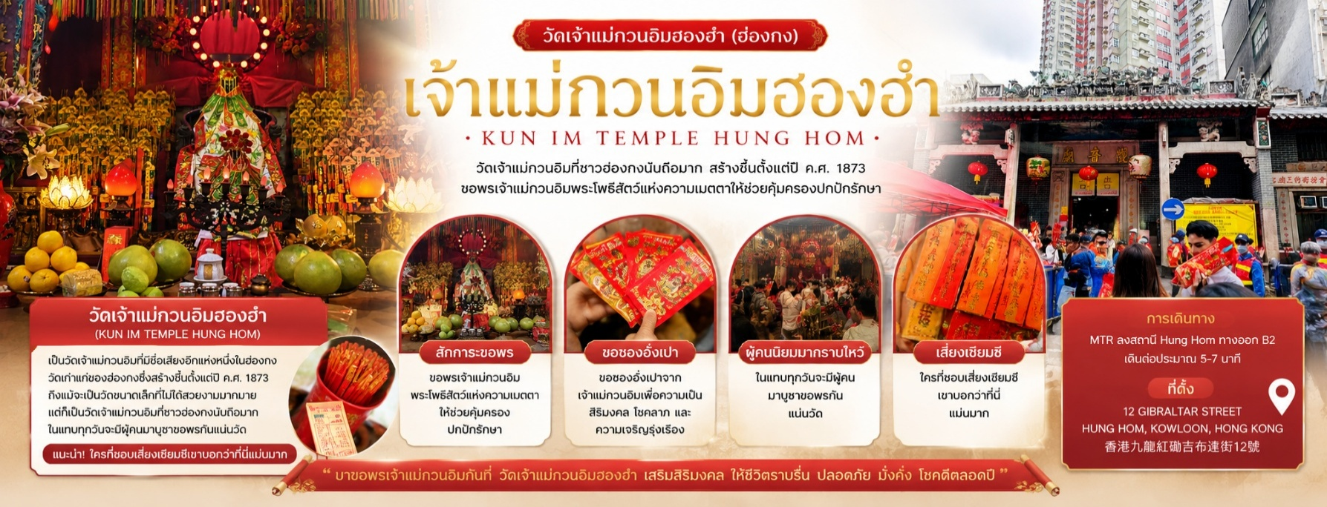

นำท่านชม ศูนย์อัญมณีแห่งโชคลาภ ที่ขึ้นชื่อของฮ่องกง โดยการย่อส่วนใบพัดของกังหันวัดแชกงมาทำเป็นเครื่องประดับ อาทิ จี้ แหวน กำไล เพื่อให้เป็นเครื่องประดับติดตัว ในการส่งเสริมดวงชะตาและเสริมดวงเรื่องฮวงจุ้ย
กลางวัน บริการอาหารกลางวัน ณ ภัตตาคาร (มื้อที่5) พิเศษเมนูบุฟเฟ่ต์ชาบู สไตล์ฮ่องกง เครื่องดื่ม น้ำอัดลม เบียร์
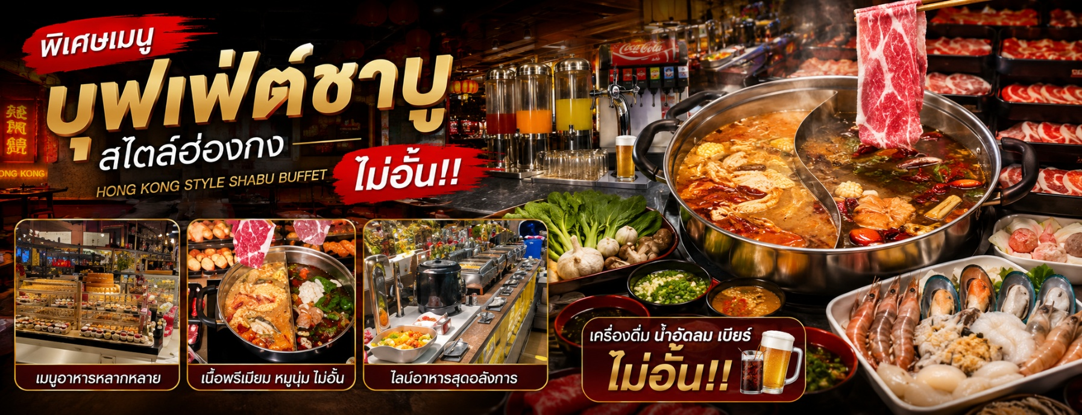
ไม่อั้น!!

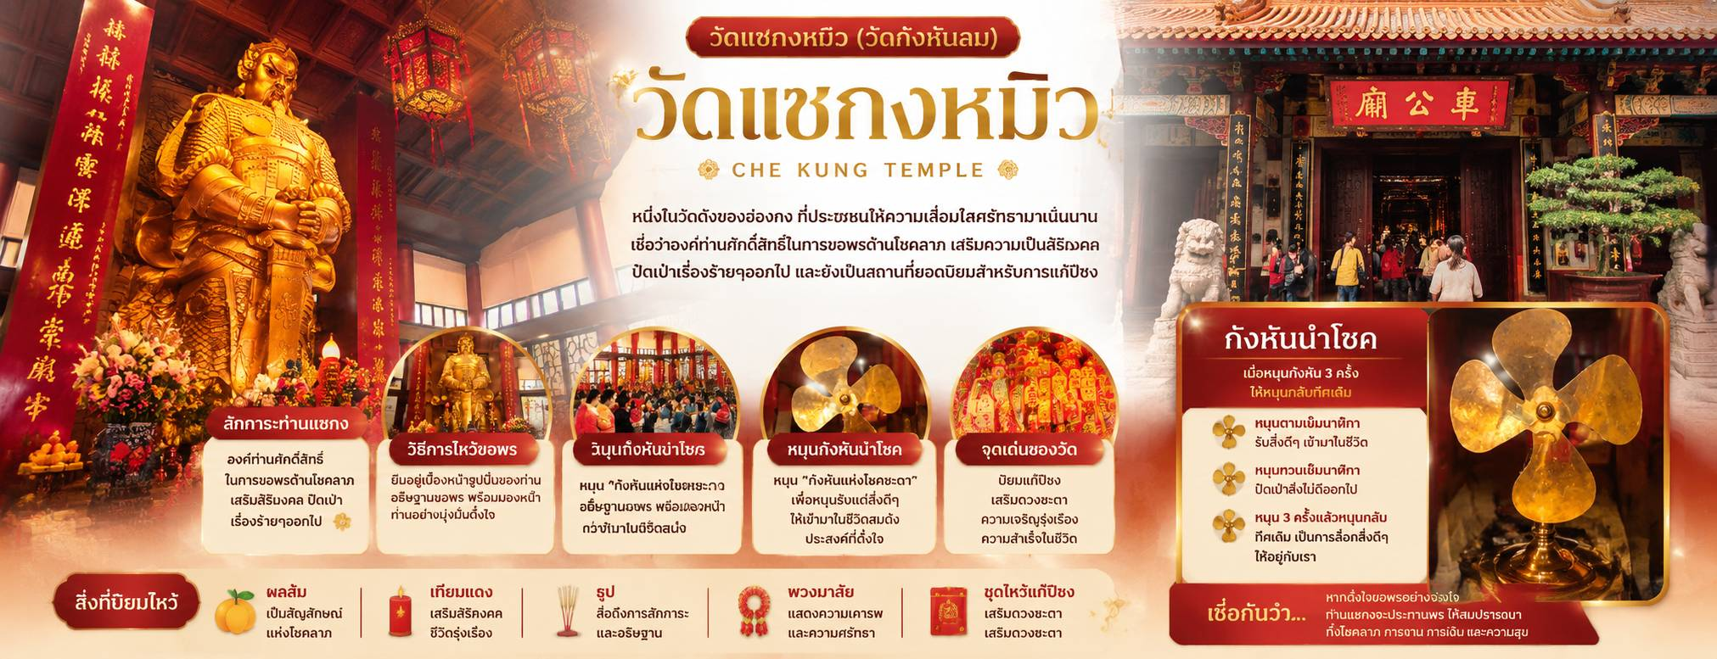
นำท่านเดินทางสู่ วัดแชกงหมิว หรือ วัดกังหันลม (Che Kung Temple) หนึ่งในวัดดังของฮ่องกง ที่ประชาชนให้ความเลื่อมใสศรัทธามาเนิ่นนาน ด้านในศาลจะมีรูปปั้นสูงใหญ่ของท่านแชกงซึ่งเป็นเทพประจำวัดแห่งนี้ เชื่อว่าองค์ท่านศักดิ์สิทธิ์ในการขอพรด้านโชคลาภ เสริมความเป็นสิริมงคล ปัดเป่าเรื่องร้ายๆออกไป และวัดแห่งนี้ ยังเป็นสถานที่ที่นิยม

สำหรับท่านที่ต้องการแก้ปีชงอีกด้วย โดยวิธีการไหว้ขอพรจากท่านแชกงนั้น ท่านจะต้องเข้าไปยืนอยู่เบื้องหน้ารูปปั้นของท่าน แล้วอธิษฐานขอพรพร้อมกับมองหน้าท่านอย่างมุ่งมั่นตั้งใจ จากนั้นให้ท่านทำพิธีหมุน “กังหันแห่งโชคชะตา” หรือ "กังหันนำโชค" เพื่อหมุนรับแต่สิ่งดีๆ ให้เข้ามาในชีวิตสมดังประสงค์ที่ตั้งใจ
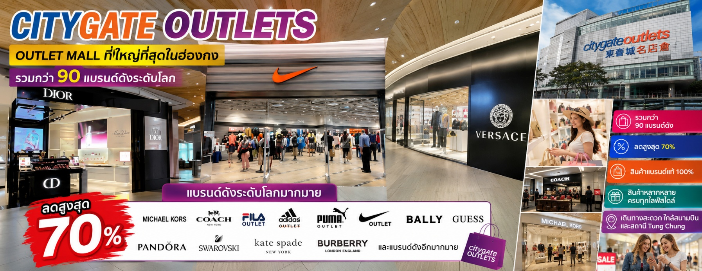

จากนั้นนำท่านเดินทางสู่ ห้างCITYGATE OUTLET ศูนย์การค้าในรูปแบบของ OUTLET MALL ที่มีขนาดใหญ่ที่สุดของฮ่องกง แหล่งช้อปปิ้งยอดนิยมของเหล่านักช้อปและนักท่องเที่ยว โดยรวบรวมร้านค้า OUTLET ของเหล่าแบรนด์ดังทั้งหลายไว้อย่างครบครันกว่า 90 แบรนด์ อาทิเช่น MICHAEL KORS, COACH, FILA OUTLET, ADIDAS OUTLET,
PUMA OUTLET, NIKE OUTLET, BALLY, GUESS, PANDORA, SWAROVSKI, KATE SPADE, BURBERRY และแบรนด์ดังระดับโลกอีกมากมาย โดยยกขบวนกันมาลดราคาสูงสุดถึง 70% ให้ท่านได้เลือกช้อปอย่างเต็มอิ่ม
อิสระอาหารเย็นตามอัธยาศัย ** เพื่อให้ท่านได้ช้อปปิ้งอย่างจุใจ
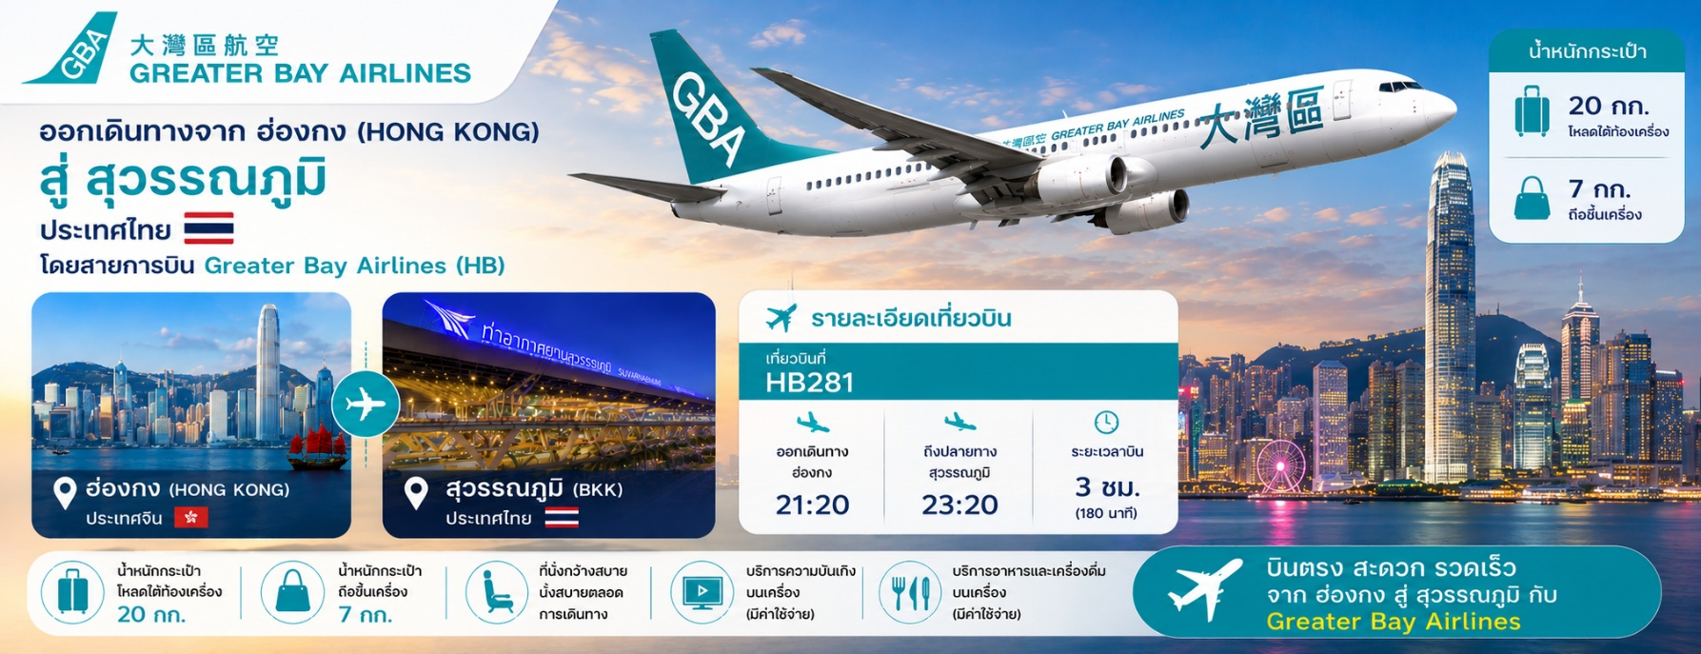
*** กรุณาตรงต่อเวลานัดหมาย เพื่อเดินทางสู่สนามบิน***

21.20 น. ออกเดินทางโดยสายการบินเกรทเตอร์เบย์ เที่ยวบินที่ HB281
23.20 น. ถึงท่าอากาศยานนานาชาติสุวรรณภูมิ โดยสวัสดิภาพ
หมายเหตุ: รายการทัวร์สามารถเปลี่ยนแปลงได้ตามความเหมาะสม เนื่องจากสภาวะอากาศ, การเมือง, สายการบิน การจราจรช่วงเทศกาลหรือวันหยุด เป็นต้น โดยมิต้องแจ้งให้ทราบล่วงหน้า โดยทางผู้จัดจะปรับเปลี่ยนโดยคำนึงถึงผลประโยชน์ของท่านเป็นหลัก เพื่อให้ท่านท่องเที่ยวได้ครบถ้วนตามโปรแกรม การบริการของนำเที่ยว
